LECCIÓN.N 1.3 Hoja de trabajo

**Texto de robots**

Existen diferentes tipos de robots.

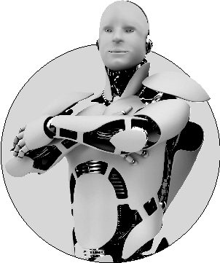Algunos robots son “humanoides”. Esto significa que se ven y se comportan un poco como los humanos. Pueden recoger   
cosas, jugar futbol, caminar, reconocer voces y palabras,   
y bailar. Algunos hasta   
pueden limpiar y trabajar   
con los humanos en otras   
tareas. Otros son del tamaño   
de un ser humano, y algunos   
son pequeños como perritos.

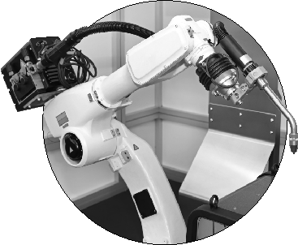

Otro tipo de robots son los industriales. Estos hacen trabajos difíciles, peligrosos o aburridos. Suelen trabajar en fábricas, por ejemplo, armando grandes partes   
de autos. Algunos robots industriales van a lugares peligrosos, como volcanes, el espacio o debajo del agua.

En tu imaginación, los robots pueden hacerlo todo…